 | 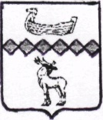
Российская Федерация  Новгородская область  Администрация Парфинского муниципального района |  |  |  | Министерство образования Новгородской области
Комитет образования, спорта и молодежной политики Администрации муниципального района  ул. Карла Маркса, д.65, р.п.Парфино,  Новгородская обл., Россия, 175130  тел.6-13-63  parvrono@yandex.ru |  |  |  | Министерство образования Новгородской области
12.06.2021 |  | № 650 |  | Министерство образования Новгородской области
На № |  | От |  | Министерство образования Новгородской области
О предоставлении информации |  |  |  | Министерство образования Новгородской области

Комитет образования, спорта и молодежной политики Администрации Парфинского муниципального района сообщает об отсутствии общеобразовательных организаций района в перечне школ, имеющих низкие образовательные результаты на территории Новгородской области в 2019-2021 г.г.

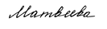
Председатель Комитета образования Н.Н. Матвеева

